ОПИСАНИЕ
технических элементов футбола

Ведение мяча ногой

Ведение мяча представляет собой сочетание бега (реже ходьбы) и ударов по мячу ногой различными способами. С помощью ведения мяча осуществляются всевозможные перемещения игроков. При этом мяч находится под их постоянным контролем.
Рассмотрим некоторые особенности техники выполнения. Исходя из тактических задач удары по мячу при ведении выполняют с различной силой. Если нужно быстро преодолеть значительное расстояние, то мяч отпускают от себя на 10–12 м. Однако при противодействии соперника возникает вероятность потери мяча, поэтому его не следует отпускать от себя дальше 1–2 м. Частые удары снижают скорость ведения мяча. В обоих рассмотренных случаях нет необходимости использовать специальные маховые движения для выполнения ударов. Задний толчок является подготовительной фазой для удара. Опорная нога ставится сбоку от мяча. Маховая нога движется к мячу, и производится удар (показ).
Различают несколько основных способов ведения мяча, их отличия заключаются только в способе нанесения ударов:
а) средней частью подъема – ведение мяча осуществляется в основном по прямой;
б) внутренней стороной стопы – позволяет существенно менять направления движения;
в) внешней частью подъема – является наиболее универсальным способом, который дает возможность выполнять ведение по прямой, по дуге и с изменением направления;
г) носком – ведение мяча осуществляется в основном по прямой;
д) внутренней частью подъема – ведение мяча выполняется в основном по дуге.

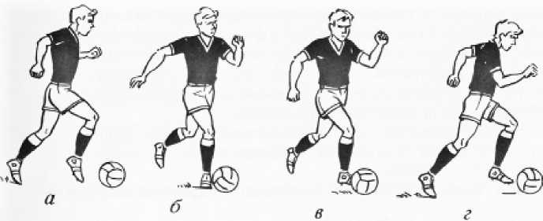

Повороты/развороты с мячом.

Применяются, если игрока тесно опекают, используются в зависимости от позиции игрока или позиции соперника. Рассмотрим некоторые варианты и технические особенности их выполнения.

Сброс мяча назад подошвой. Отведите ногу назад, будто вы собираетесь ударить по мячу, но вместо этого занесите ступню над мячом. Отведя одну ногу назад, другой коснитесь верха мяча подошвой и откатите его назад. Как только вы стали отводить мяч назад, резко повернитесь на опорной ноге. Наклонитесь в направлении, в котором вы собираетесь повернуть. Когда вы максимально отвели мяч назад, завершите поворот и продолжайте дальнейшие действия согласно игровой ситуации.

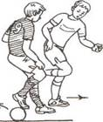

Сброс мяча назад внешней стороной стопы. Отведите ногу назад, будто вы собираетесь ударить по мячу, но вместо этого проведите стопу за мяч, шагните «внутрь» и оттолкните мяч вбок внешней стороной стопы. Как только вы оттолкнули мяч, резко повернитесь на опорной ноге. После завершения поворота продолжайте дальнейшие действия согласно игровой ситуации.

Сброс мяча назад внутренней стороной стопы. Отведите ногу назад, будто вы собираетесь ударить по мячу, но вместо этого проведите ступню за мяч, поставьте ногу с наружной стороны мяча и толкните мяч внутренней стороной стопы. Как только вы оттолкнули мяч, резко повернитесь и продолжайте действия согласно игровой ситуации.

Удары по мячу ногой и головой

Удар внутренней стороной стопы применяется в основном при коротких и средних передачах, а также при ударах в ворота с близкого расстояния. Этот удар недостаточно сильный, но точный. Рассмотрим некоторые особенности техники выполнения. Место начала разбега, мяч и цель находятся примерно на одной линии. При ударе опорная нога ставится в 10–15 см сбоку от мяча, слегка согнутая в коленном суставе. При этом носок опорной ноги должен совпадать с направлением предполагаемого удара. Замах выполняется за счет заднего толчка последнего бегового шага. В момент удара стопа, согнутой в колене бьющей ноги, разворачивается наружу под прямым углом по отношению к направлению полета мяча. Удар выполняется серединой внутренней стороны стопы в середину мяча. После завершения удара бьющая нога должна продолжить движение за мячом, что обеспечивает продолжительный и точный удар.
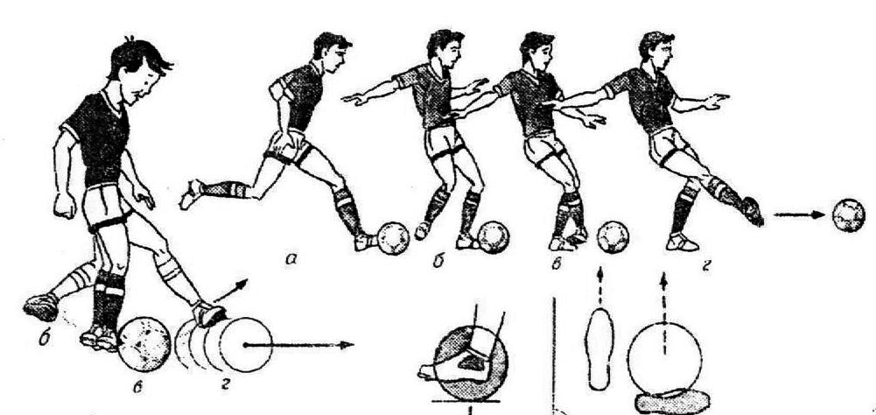
Удар внутренней частью подъема используется при средних и длинных передачах, «прострелах» вдоль ворот, ударах в ворота со всех дистанций, при выполнении штрафных и угловых ударах. Рассмотрим некоторые особенности техники выполнения. Разбег выполняется под углом 30–60º по отношению к мячу и цели. Замах ноги близок к максимальному. Для выполнения такого удара необходимо опорную ногу поставить позади и сбоку от мяча. Туловище несколько наклонено в сторону опорной ноги, которая сгибается в коленном суставе. Стопа бьющей ноги разворачивается наружу, голеностоп закрепляется, а носок оттягивается. Удар приходится в нижнюю или среднюю часть мяча. Удар в среднюю часть мяча определяет его низкую траекторию.
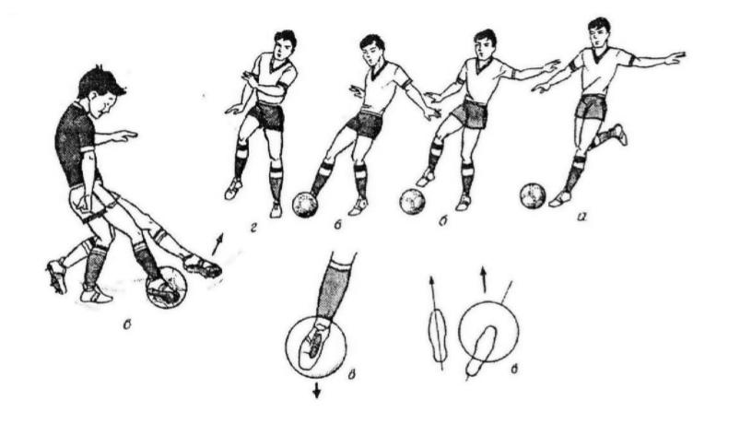
Удар средней частью подъема используется при средних и длинных передачах, при ударах в ворота со всех дистанций. Рассмотрим некоторые особенности техники выполнения. По технике исполнения удар средней частью подъема во многом схож с ударом внутренней частью подъема, однако детали выполнения несколько отличны. Линия разбега, мяч и цель находятся примерно на одной линии. При исполнении удара опорная нога немного согнута в коленном суставе, ставится в 10–15 см сбоку от мяча, носок ноги «смотрит» точно по направлению удара. Бьющая нога отводится назад, сгибается в коленном суставе и маховым движением бедра выносится вперед. Удар наносится точно в середину мяча, голеностоп напрягается, носок ноги оттягивается вниз. Во время ударного движения происходит перекат опорной ноги с пятки на носок. После завершение удара необходимо выполнить проводку ноги за мячом. Этот удар считается самым сильным по сравнению с другими способами удара по мячу.
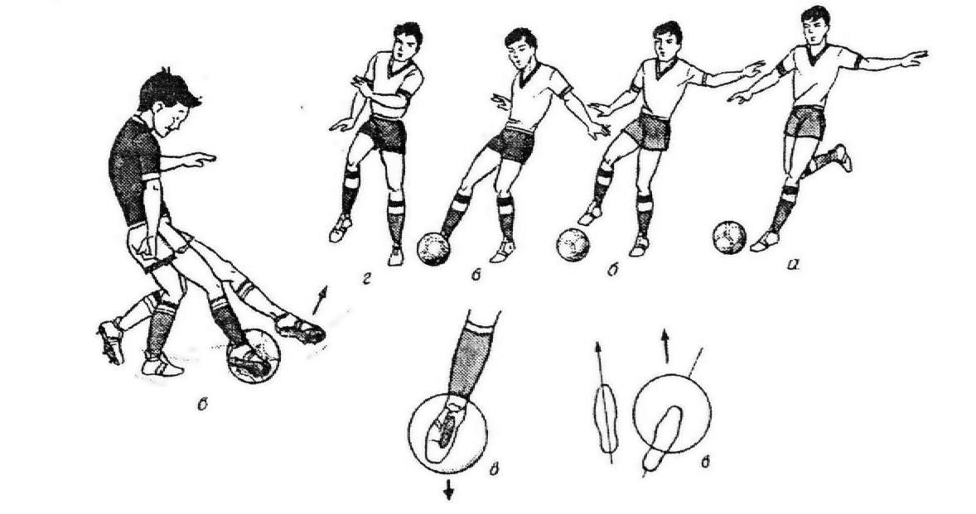
Удар внешней частью подъема является самым эффективным приемом при неожиданном ударе в ворота и при скрытой передаче мяча партнеру, а также при выполнении штрафных ударов. Рассмотрим некоторые особенности техники выполнения. При выполнении этого удара мяч закручивается, отклоняясь в сторону. Для того, чтобы этот удар был точным, направление разбега должно совпадать с направлением предполагаемого полета мяча. Согнутая опорная нога ставится на уровне мяча на такое расстояние от него, чтобы не мешать движению бьющей ноги. Носок оттягивается вниз, голеностопный сустав закрепляется, и вся нога разворачивается внутрь. Туловище наклоняется вперед, а тяжесть тела переносится на опорную ногу. В момент удара нога соприкасается с мячом наружной частью ноги. Высота полета мяча при этом зависит от расстояния между опорной ногой и мячом, а также от степени поворота стопы бьющей ноги внутрь: чем ближе опорная нога и чем больше она повернута внутрь, тем ниже будет полет мяча после удара.

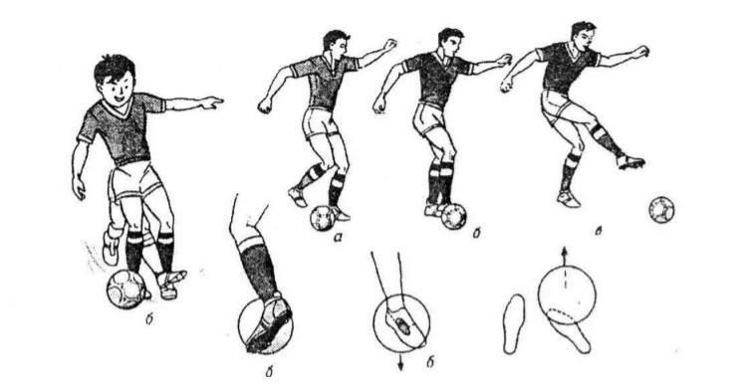
Удар носком выполняется, когда надо произвести неожиданный, без подготовки, удар. Кроме того, этот удар эффективен при выбивании мяча у противника в выпаде или полушпагате. Рассмотрим некоторые особенности техники выполнения. При ударе линия разбега, мяч и цель находятся на одной прямой. Задний толчок последнего шага разбега является замахом для удара. Ударное движение выполняется напряженной ногой, слегка согнутой в коленном суставе. В момент удара носок несколько приподнят. Так как ударная поверхность носка незначительна, то удар указанным способом может быть менее точен, особенно при ударах по катящему мячу.

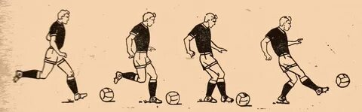

Удар по мячу головой применяется при коротких и средних передачах и ударах в ворота. Рассмотрим некоторые особенности техники выполнения. Прыжок является предварительной фазой удара, выполняется толчком вверх двумя или одной ногой. Руки, несколько согнутые в локтях, поднимаются вверх до уровня груди, что способствует увеличению высоты прыжка. Непосредственно после отталкивания выполняется замах, то есть туловище отклоняется назад. Удар по мячу следует выполнить в наиболее высокой точке прыжка.
При ударе боковой частью головы нужно выставить дальнюю от мяча ногу в сторону, согнуть ее в колене и перенести на нее тяжесть туловища. В момент удара туловище наклоняется в сторону мяча, в эту же сторону делается резкое движение головой, чтобы коснуться или ударить мяч боковой частью. Приземление происходит на носки, ноги для амортизации несколько сгибаются.

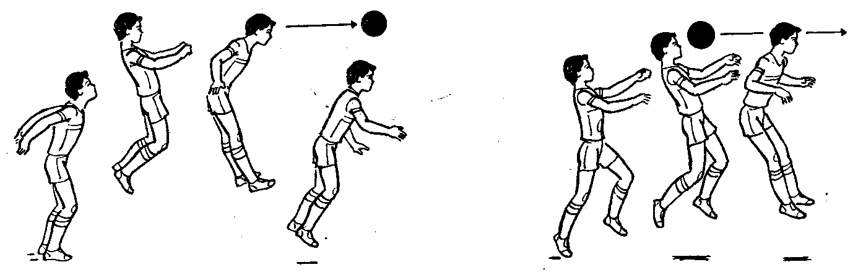

Остановка мяча

Остановка мяча внутренней стороной стопы используется при приеме катящихся и летящих мячей. Рассмотрим некоторые особенности техники выполнения. Для остановки катящегося мяча исходное положение – лицом к мячу, вес тела – на опорной ноге, которая слегка согнута. Останавливающая нога выносится вперед – навстречу мячу. Стопа развернута кнаружи на 90°. Носок несколько приподнят. В момент соприкосновения мяча и стопы или несколько раньше нога отводится назад до уровня опорной ноги, что смягчает остановку мяча. Останавливающая поверхность приходится на середину внутренней поверхности стопы.

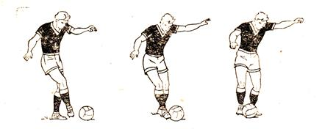

Движения при остановке низко летящего мяча существенно не отличаются от движений при остановке катящегося мяча. В подготовительной фазе при этом останавливающая нога больше сгибается в коленном суставе и поднимается до уровня летящего мяча.
Остановка высоко летящего мяча осуществляется в прыжке. Останавливающая нога сильно сгибается в тазобедренном и коленном суставах. Стопа разворачивается кнаружи. После остановки приземление происходит на одну ногу.

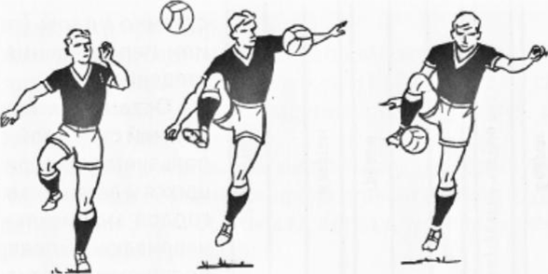

Остановка мяча подошвой используется при остановке катящегося и опускающегося мяча. Рассмотрим некоторые особенности техники выполнения. Для остановка мяча подошвой необходимо вытянуть ногу вперед навстречу мячу, слегка согнув ее в коленном суставе, носок бутсы поднять, пятку опустить и сделать уступающее движение назад расслабленной ногой.
Чтобы остановить подошвой опускающийся мяч, необходимо точно рассчитать место его приземления. Останавливающая нога, несколько согнутая в коленном суставе, располагается над местом приземления мяча, при этом носок приподнят, а нога расслаблена. Остановка производится в момент касания мяча земли, в этом случае подошвой стопы мяч накрывается, но не давится к земле.

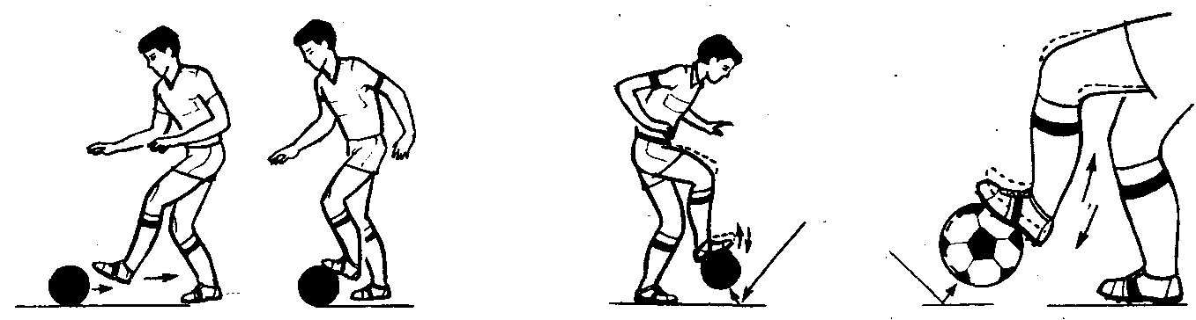

Остановка мяча подъемом используется при остановке опускающегося мяча. Рассмотрим некоторые особенности техники выполнения. При остановке мяча, опускающегося с высокой траекторией, стопа останавливающей ноги расположена параллельно земле. Мяч принимается на нижнюю часть подъема (ближе к пальцам) и выполняется уступающее движение вниз-назад. Важно поймать мяч на носок, не дергая ногу. В этом случае мяч сам опустится на газон, и игрок продолжает дальнейшие действия согласно игровой ситуации.
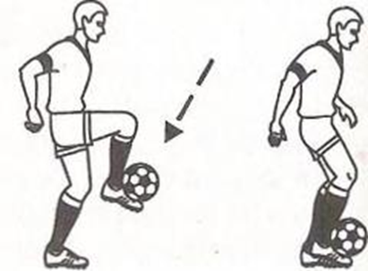

Остановка мяча бедром используется при остановке опускающегося мяча с различной траекторией полета. Рассмотрим некоторые особенности техники выполнения. В подготовительной фазе бедро выносится вперед. Угол его сгибания зависит от траектории полета мяча, бедро должно быть на удобной для игрока высоте к опускающемуся мячу. Мяч соприкасается со средней частью бедра, в момент касания выполняется уступающее движение вниз-назад, расслабив бедро, опускаем его вниз и продолжаем дальнейшие действия согласно игровой ситуации.

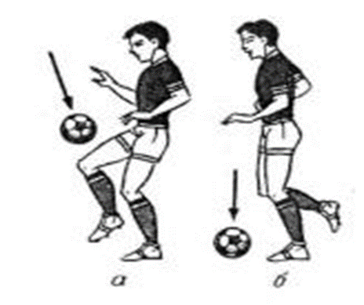
Остановка мяча грудью используется при остановке опускающегося мяча с различной траекторией полета. Рассмотрим некоторые особенности техники выполнения. При остановке опускающегося мяча туловище отклоняется назад. Угол наклона зависит от траектории полета мяча (грудь должна быть под прямым углом к опускающемуся мячу). В момент касания мячом груди выполняется выдох с отклонением – прогибом назад, что позволит несколько расслабить мышцы и амортизировать скорость полета мяча, полностью замедлить его движение и сбросить мяч вниз для продолжения дальнейших действий согласно игровой ситуации.
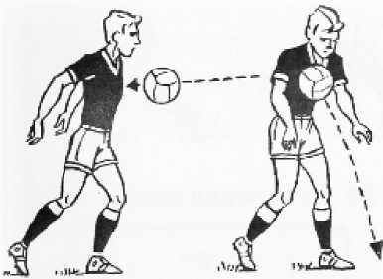

Остановка/прием мяча с переводом используется при остановке катящего или опускающегося мяча с переводом в сторону (вправо, влево) или назад (за спину). Эффективно используется при целенаправленном и быстром изменении игровой ситуации. Рассмотрим некоторые особенности техники выполнения.
Перевод мяча внутренней частью подъема. Футболист располагается вполоборота к опускающемуся мячу. Ближняя к мячу останавливающая нога, несколько согнутая в коленном суставе, отводится в сторону навстречу мячу. При приближении мяча нога движется за ним. Необходимо «достать» мяч в момент отскока и накрыть его стопой. При соприкосновении мяча с расслабленной стопой скорость его существенно уменьшается. Останавливающая нога продолжает движение за мячом, туловище поворачивается в сторону мяча.
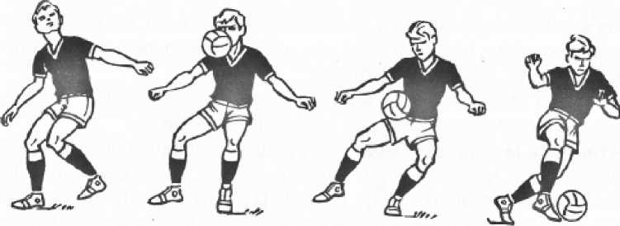
Перевод мяча внешней частью подъема. Футболист располагается лицом к опускающемуся мячу. Останавливающая нога выносится вперед. Стопа развертывается наружу. Поза, идентичная положению при остановке мяча внутренней стороной стопы. В данном случае мяч пропускается, и движение ноги назад за мячом производится с таким расчетом, чтобы накрыть его внешней частью подъема в момент отскока. Туловище поворачивается вокруг носка опорной ноги в сторону дальнейшего движения мяча, скорость которого значительно уменьшилась.
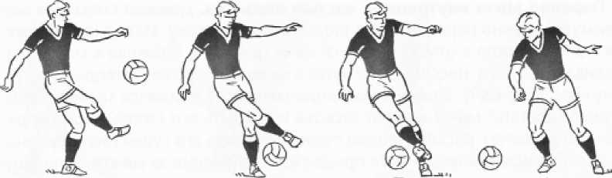

Обманные движения с мячом (финты)

Финт «уходом». Технический прием, выполняемый различными способами, основан на принципе неожиданного и быстрого изменения направления движения, выполняется различными способами. Рассмотрим некоторые особенности техники выполнения. В подготовительной фазе игрок своими действиями показывает, что намерен уйти с мячом от противника в избранном направлении. Перемещаясь, противник пытается перекрыть зону предполагаемого прохода. Но в фазе реализации, быстро меняя направление движения, игрок уходит с мячом в противоположную сторону. Обманные движения на «уход» выполняются преимущественно на полусогнутых ногах, что обеспечивает широкую амплитуду движения, а также быстроту его изменения.

«Уход» выпадом. При атаке соперника спереди игрок, ведущий мяч, показывает своими движениями, что он намерен обойти его справа или слева. Рассмотрим некоторые особенности техники выполнения. Сближаясь с противником на расстояние 1,5–2 м, игрок толчком левой (правой) ноги выполняет широкий выпад вправо (влево)-вперед. Соперник пытается перекрыть зону прохода и перемещается в сторону выпада. Тогда резким толчком правой (левой) ноги игрок, выполняющий финт, делает широкий шаг влево (вправо). Внешней частью подъема левой (правой) ноги мяч посылается влево (вправо)-вперед и продолжает дальнейшие действия согласно игровой ситуации.

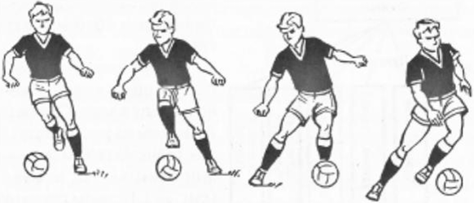
«Уход» с переносом ноги через мяч. Финт эффективен при попытке обыграть соперника, стоящего на пути или бегущего навстречу, а также при атаке сзади. Рассмотрим некоторые особенности техники выполнения. Игрок, владеющий мячом, подготовительными действиями показывает, что намерен уйти в сторону влево (вправо). Он поворачивает туловище налево (вправо), переносит правую (левую) ногу скрестно через мяч и делает выпад влево (вправо). В этот момент игрок с мячом быстро поворачивается направо (налево), посылает мяч внешней частью подъема вперед, и затем следуют дальнейшие действия согласно игровой ситуации.
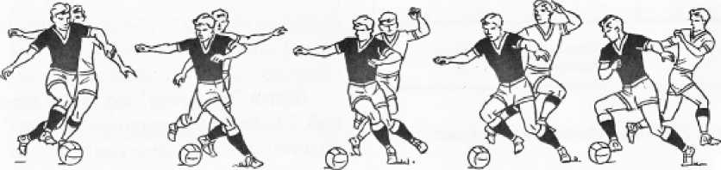
Финт «показ корпусом» (рисунок А). Финт наиболее эффективен во время ведения мяча на большой скорости. Рассмотрим некоторые особенности техники выполнения. При ведении мяча, сближаясь с противником на расстояние 2–2,5 м от него, он внезапно выполняет движение туловищем вправо (влево), а сам быстро выполняет движение (пробрасывает мяч ногой вперед чуть в сторону) и проходит с мячом рядом с соперником слева (справа), и затем следуют дальнейшие действия согласно игровой ситуации.
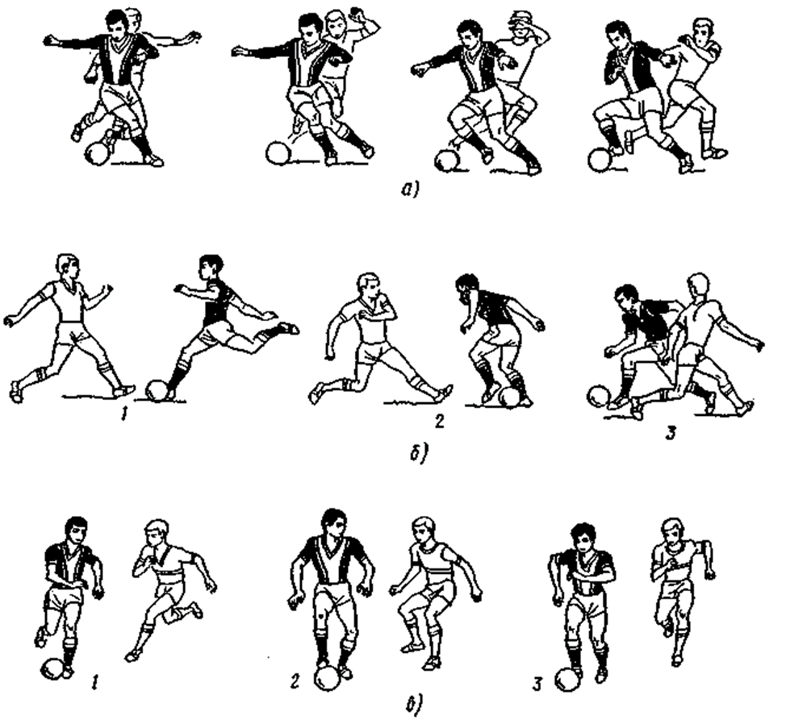
Финт «ударом» по мячу ногой (рисунок Б). Финт применяется во время ведения, после передачи мяча партнером, после остановки. Рассмотрим некоторые особенности техники выполнения. При сближении с противником выполняется замах ударной ногой. Это свидетельствует о том, что будут выполнены удар или передача. Реагируя на замах, противник пытается отобрать мяч или перекрыть зону предполагаемого полета мяча (выпад, шпагат, подкат) или защитную реакцию (отведение головы и туловища назад, закрытие лица), что связано с замедлением движения и остановкой. В этот момент игрок пробрасывает мяч ногой (вперед, вправо, влево), и затем следуют дальнейшие действия согласно игровой ситуации.
Финт «остановкой» мяча ногой (рисунок В). Обманное движение на остановку выполняется различными способами во время ведения и после передачи мяча партнером. Финт «остановкой» выполняется с наступлением и без наступления на мяч подошвой. Рассмотрим некоторые особенности техники выполнения. С наступлением на мяч, выполняя очередной беговой шаг ведения, игрок ставит опорную ногу за мяч и наступает на него подошвой дальней от соперника ноги. Предпринимается ложная попытка остановки с мячом. Соперник замедляет движение, в этот момент мяч посылается вперед и продолжается ведение.
Без наступления на мяч в подготовительной фазе только имитируется остановка мяча. Игрок, несколько замедляя движение, располагает стопу над мячом. В фазе реализации продолжается быстрое движение вперед. При выполнении обманного движения «остановкой» мяча после передачи в подготовительной фазе принимается одноопорное положение, и останавливающая нога выносится навстречу мячу, вместо остановки пропускает мяч, поворачивается на 180º и овладевает мячом, затем следуют дальнейшие действия согласно игровой ситуации.

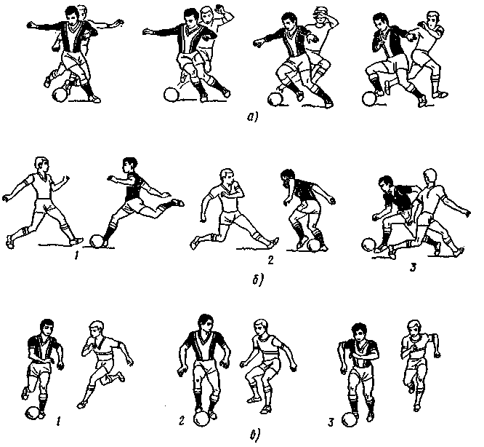
Финт «оставь мяч партнеру». Финт применяется во время ведения мяча. Рассмотрим некоторые особенности техники выполнения. Игрок ведет мяч и за 2–3 м до соперника внезапно оставляет его партнеру, который следует за ним, а сам совершает ускорение дальше, увлекая за собой соперника. Партнер подхватывает мяч и выполняет дальнейшее действие согласно игровой ситуации.

Отбор мяча

Отбор мяча в выпаде (рисунки А, Б) позволяет опередить соперника и провести отбор на расстоянии 1,5–2 м или когда соперник слишком далеко отпустил от себя мяч. Способ применяется при попытке соперника обойти игрока справа или слева. Рассмотрим некоторые особенности техники выполнения. Быстрым перемещением в сторону мяча осуществляется выпад. Его ширина зависит от расстояния до мяча. При использовании этой техники бьющая нога (стопа) отводится назад, ее суставы сильно напрягаются, она как препятствие выносится вперед, встречая мяч, и не дает возможности протолкнуть мяч по ходу движения. После чего игрок овладевает мячом.
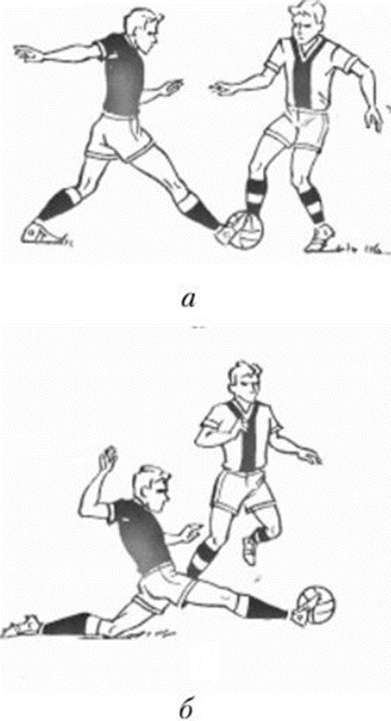
Отбор мяча подкатом (рисунки В, Г) – один из наиболее сложных технических приемов игры. Подкат применяется в тех случаях, когда уже нет возможности отобрать мяч у соперника каким-либо другим способом. Отбор подкатом выполняется сзади или сбоку от соперника, владеющего мячом. Рассмотрим некоторые особенности техники выполнения. Необходимо сделать шаг дальней от соперника ногой, сгибая ее в колене. После этого скользящим движением нога вытягивается перед соперником, выталкивая мяч подошвой или перехватывая его внутренней стороной стопы или средней частью подъема. При выполнении подката последовательно касаются поверхности поля внешняя часть вытянутой ноги, затем бедро и, наконец, туловище. Падение можно смягчить рукой, опираясь ею о газон со стороны бьющей ноги. Оставшаяся позади опорная нога сгибается в колене.

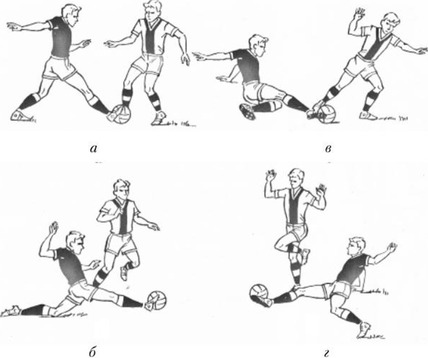
Отбор мяча выбиванием применяется в основном сбоку или сзади). Рассмотрим некоторые особенности техники выполнения. При отборе применяют «удар», мяч выбивается из-под ног соперника преимущественно носком. Трудно достигаемые мячи отбираются в полу-шпагате.

Отбор толчком плеча применяется в ситуации, когда игрок защиты и нападающий двигаются в одном направлении и вступают в непосредственный контакт плечом к плечу. Рассмотрим некоторые особенности техники выполнения. Игрок, сблизившись с противником и улучив удобный момент, наклоняет туловище и оттесняет противника от мяча плечом в плечо. Чтобы четко выполнить этот прием, необходимо, во-первых, при отталкивании прижать к туловищу ближнюю к сопернику руку, во-вторых, иметь ту же скорость бега, что и противник. Кроме того, отталкивание рекомендуют выполнять в момент, когда соперник опирается на дальнюю от игрока ногу, таким образом легче вывести его из равновесия и оттеснить от мяча.

Вбрасывание мяча
Мяч, вышедший за пределы поля через боковую линию, вводится в игру вбрасыванием. Единственный технический прием, выполняемый полевыми игроками руками с места и с разбега. Этим приемом должен владеть каждый футболист. Рассмотрим некоторые особенности техники выполнения. Подготовительной фазой является замах. Стойка ноги врозь на ширине плеч или в положении шага. Руки с мячом, несколько согнутые в локтевых суставах, поднимаются вверх – за голову. Мяч следует держать двумя руками так, чтобы большие пальцы соприкасались. Туловище отклоняется назад, ноги сгибаются в коленных суставах, вес тела – на сзади стоящей ноге (при положении шага). Бросок начинается с энергичного выпрямления ног, туловища, рук и завершается кистевым усилием в сторону вбрасывания. В момент броска футболист должен касаться земли обеими ногами. Для увеличения дальности броска иногда используют вбрасывание с разбега.

